МБДОУ «Детский сад № 40»

Подготовительная группа
Лексическая тема: «Космос»
3. Прочитайте с детьми:
- Л. Петраковская «Звездное небо»
- Е. Левитан «Мир, в котором живут звезды»
- Энциклопедия для детей «Планеты солнечной системы»
2. Выучите с детьми:

Планеты
По порядку все планеты Назовёт любой из нас:
Раз - Меркурий,
Два - Венера, Три - Земля, Четыре - Марс.
Пять - Юпитер,
Шесть - Сатурн, Семь - Уран,
За ним - Нептун.
Он восьмым идёт по счёту.
А за ним уже, потом, И девятая планета
Под названием Плутон.
Аркадий Хайт

Расскажите детям: Сказка про планету Земля
Мария Юнак
Итак, слушайте. Жила была маленькая планета. Звали её Земля. Ну, не такая уж она была маленькая, просто по сравнению с Солнцем, большим и горячим, вокруг которого она вращалась, просто малышка.
Двигалась она вокруг Солнца так, как будто ее за веревочку крутят. На одной половине, обращенной к Солнцу, всегда было лето и стоял день, а с другой стороны всегда зима и ночь.
Так как глаза Земли были расположены именно со стороны, обращенной к Солнцу, то они скоро разболелись от яркого света. Планета попыталась отвернуться, но слишком сильно дернулась, и ее закружило.
Остановиться она уже не могла. Так и пришлось ей кружась вокруг себя (вращаясь вокруг своей оси) и продолжать движение вокруг Солнца.
Вращаться все время было трудно, и поначалу, кружилась голова, но потом Земля привыкла. Зато теперь свет не все время слепил её, а мягко освещал по очереди то одну половину, то другую. День сменялся вечером, а потом и ночью, на смену которой приходило утро. Красота!
5. Мультфильм:
- Космос для Детей. Путешествие среди Звезд и Планет.
Познавательный Мультик для Детей
- Наука для детей - Все о космосе и звёздах. Сборник | Смешарики Пинкод
Серия детских познавательных аудиозаписей с Чевостиком и дядей Кузей:
- Спутник Земли – Луна - Увлекательная астрономия

- Нарисуйте вместе с ребенком:

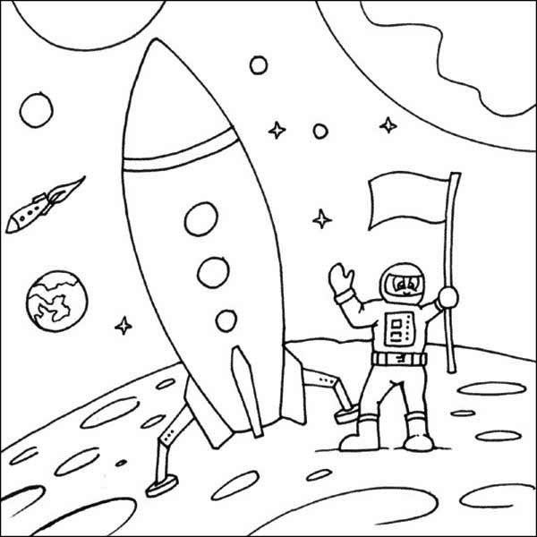
- Оригами «Ракета»
